ACTES DE BAPTEME DE

VAILLANT DENIS COME RENE
31/05/1745 00:00

DFrere228
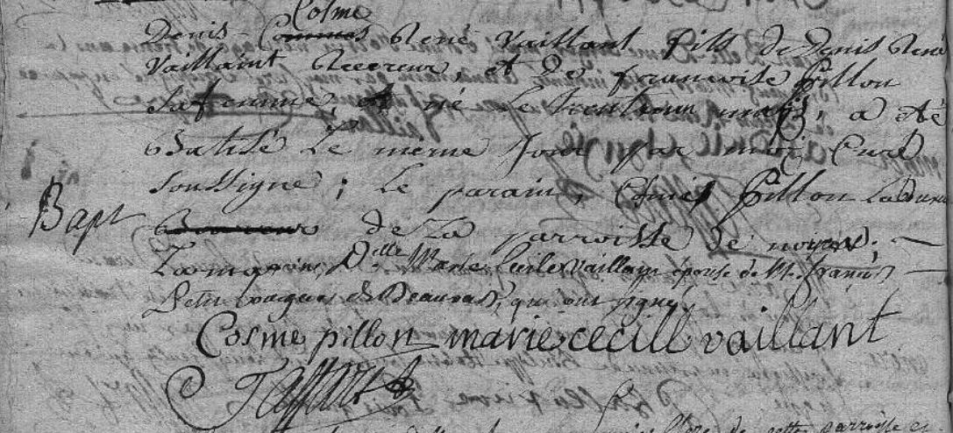
Transcription

Denis Cosme René VAILLANT, Fils de Denis René VAILLANT Receveur et de Françoise PILLON sa femme et né le trente un mai a été batisé le même jour par moy curé soussigné ; Le parain Cosme PILLON laboureur de la parroisse de noyer. La maraine Delle Marie Cecile VAILLANT, épouse de M. François PETIT … de BEAUVAIS qui ont signé.

